1.2

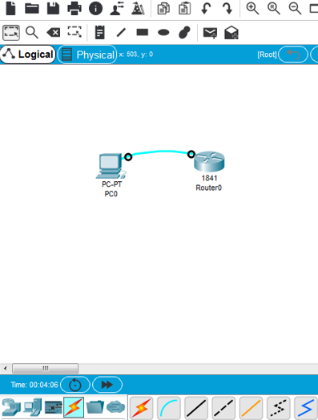

1.3

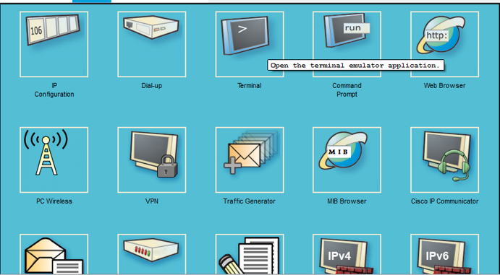

1.4

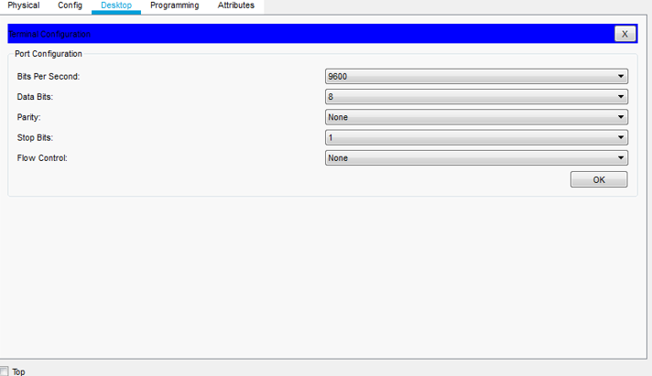

1.5

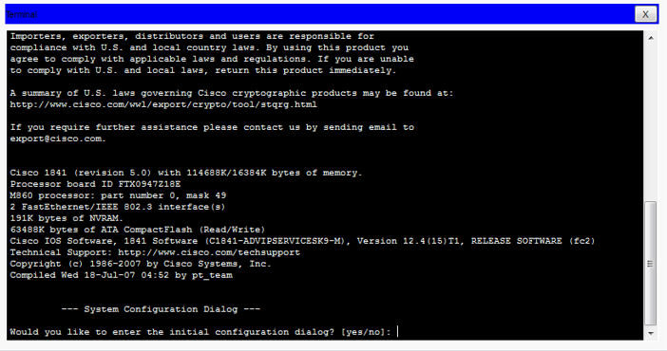

1.6

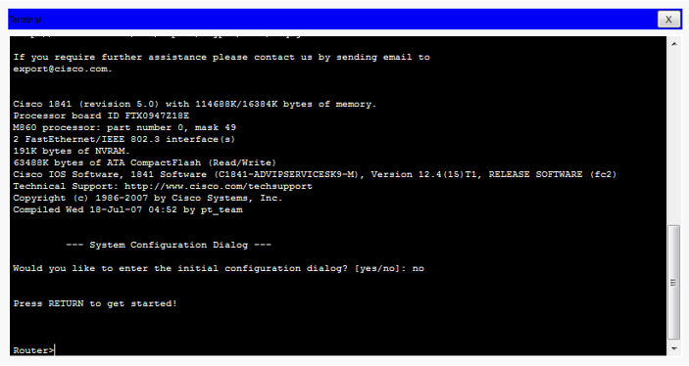

1.7

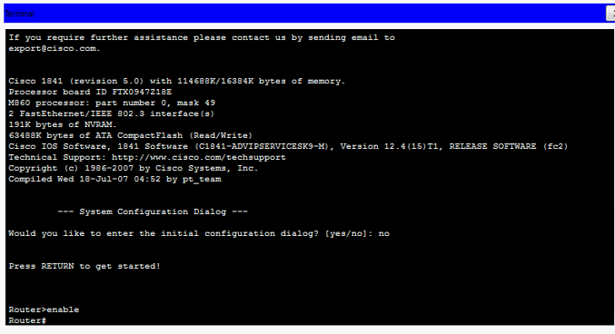

2.2

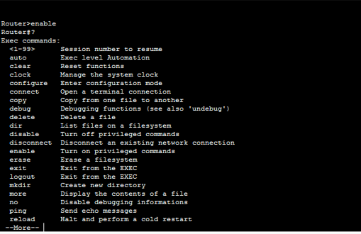

2.3

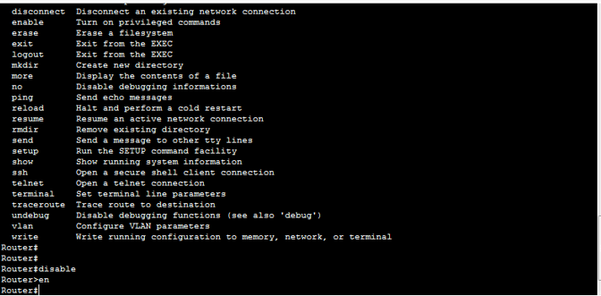

2.4

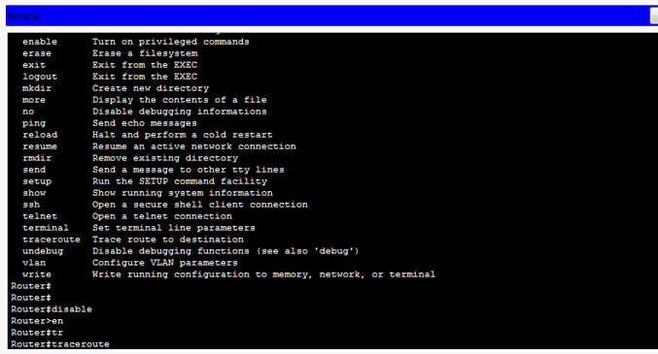

3.2

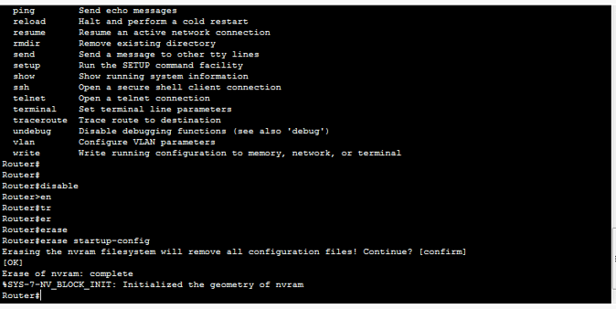

3.3

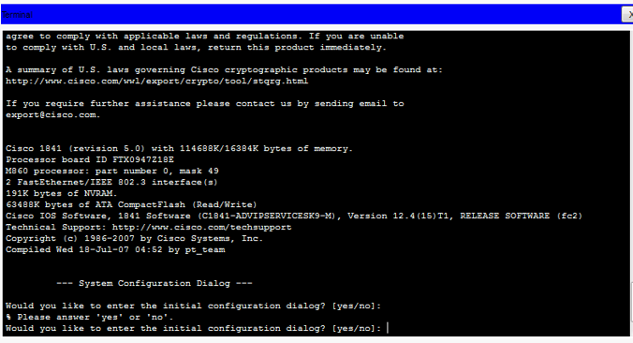

4.1

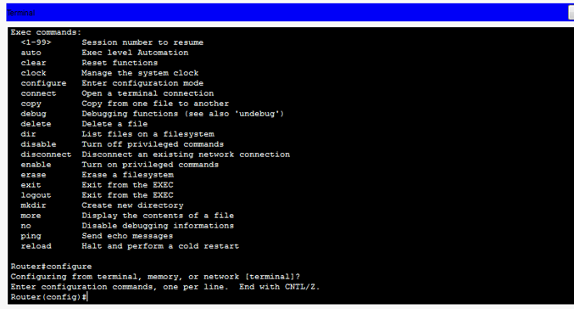

4.2

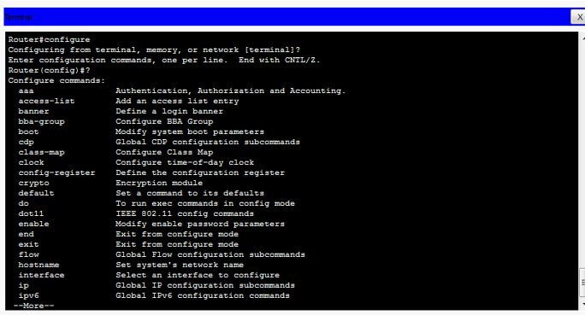

4.3

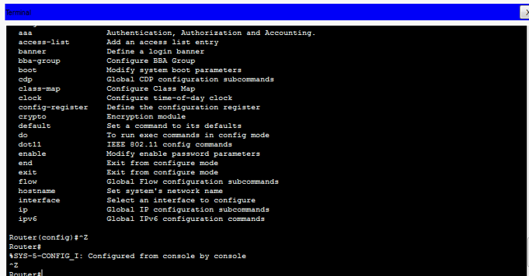

5.1

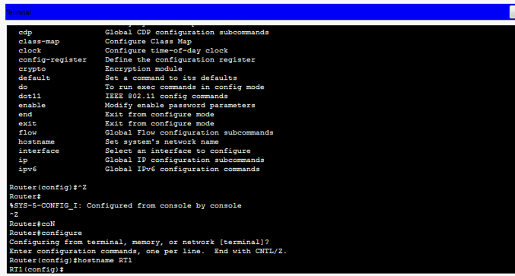

5.2

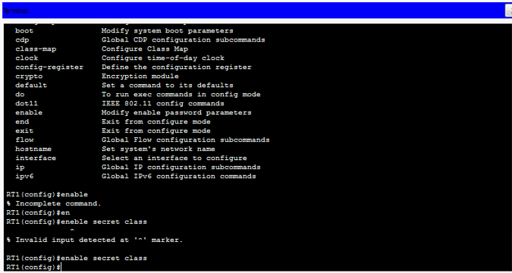

5.3

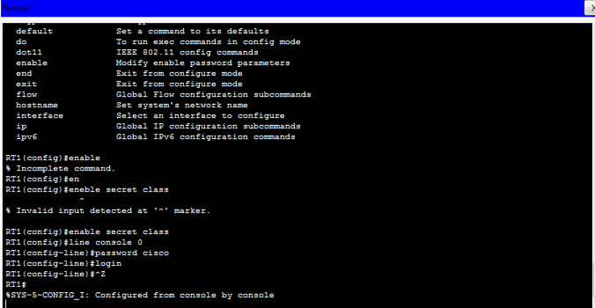

5.4

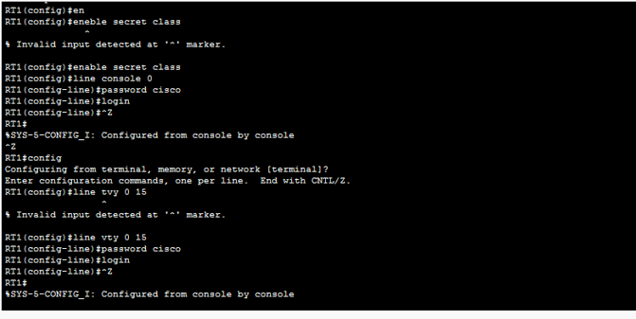

5.5

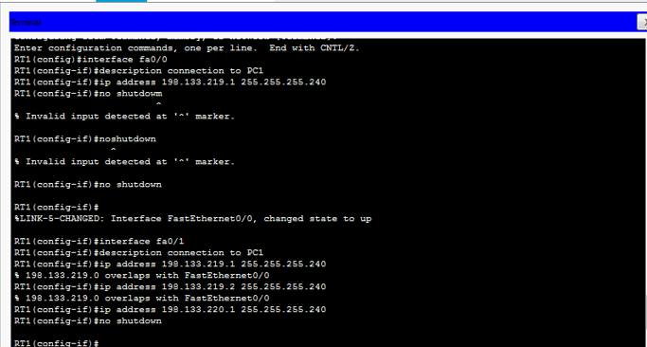

5.6

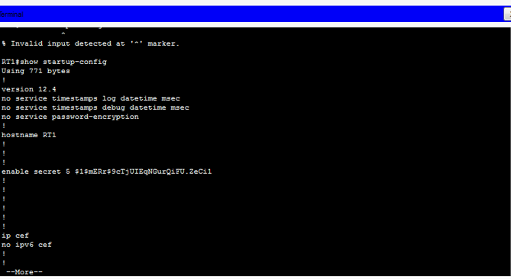

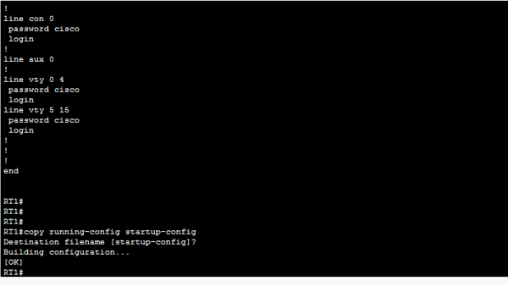

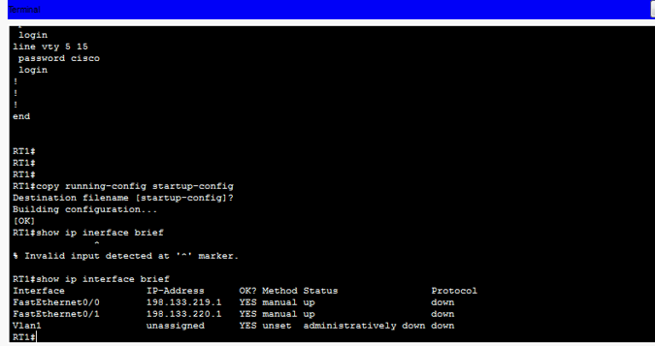

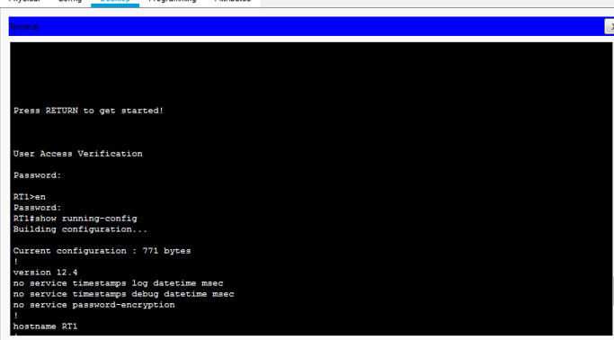

7

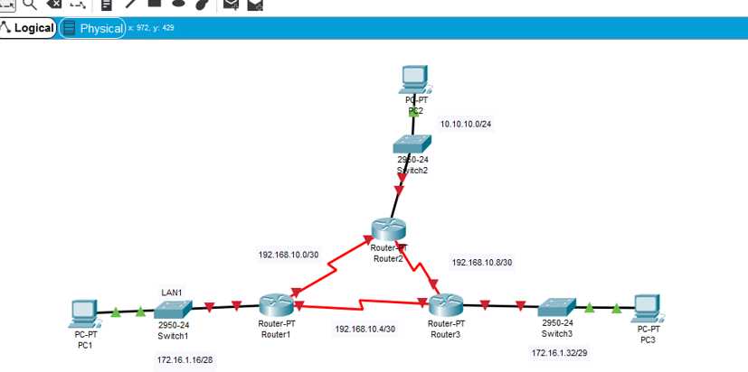

8

172.16.1.16/28

Маска - 255.255.255.240 - 11111111.11111111.11111111.11110000. всего хостов 16-2 = 14.

Первый хост – 172.16.1.17

Последний хост – 172.16.1.30.

10.10.10.0/24

Маска - 255.255.255.0- 11111111.11111111.11111111.00000000. Всего хостов 256-2 = 254.

Первый хост – 10.10.10.1

Последний хост – 10.10.10.254

172.16.1.32/29

Маска - 255.255.255.248 - 11111111.11111111.11111111.11111000. Всего хостов 8-2 = 6.

Первый хост – 172.16.1.33

Последний хост – 172.16.1.38

|  |  |  |  |  |  |
| --- | --- | --- | --- | --- | --- |
| Название устройства | Интерфейс | Подсеть | IP | Маска | Шлюз |
| R1 | Fa0/0 | LAN_1 | 172.16.1.17 | 255.255.255.240 |  |
| R1 | S0/0/0 | WAN_1 | 192.168.10.1 | 255.255.255.252 |  |
| R1 | S0/0/1 | WAN_3 | 192.168.10.5 | 255.255.255.252 |  |
| R2 | Fa0/0 | LAN_2 | 10.10.10.1 | 255.255.255.0 |  |
| R2 | S0/0/0 | WAN_1 | 192.168.10.2 | 255.255.255.252 |  |
| R2 | S0/0/1 | WAN_2 | 192.168.10.9 | 255.255.255.252 |  |
| R3 | Fa0/0 | LAN_3 | 172.16.1.33 | 255.255.255.248 |  |
| R3 | S0/0/0 | WAN_3 | 192.168.10.6 | 255.255.255.252 |  |
| R3 | S0/0/1 | WAN_2 | 192.168.10.10 | 255.255.255.252 |  |
| PC1 | Eth0 | LAN_1 | 172.16.1.30 | 255.255.255.240 | 172.16.1.17 |
| PC2 | Eth0 | LAN_2 | 10.10.10.254 | 255.255.255.0 | 10.10.10.1 |
| PC3 | Eth0 | LAN_3 | 172.16.1.38 | 255.255.255.248 | 172.16.1.33 |
|  |  |  |  |  |  |

9.1

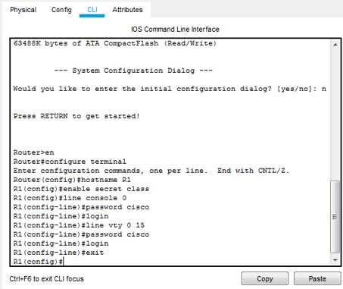

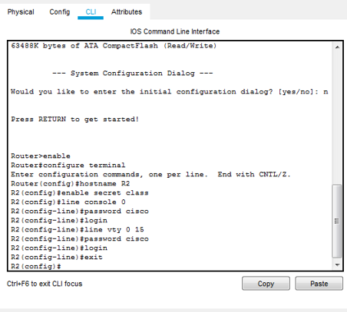

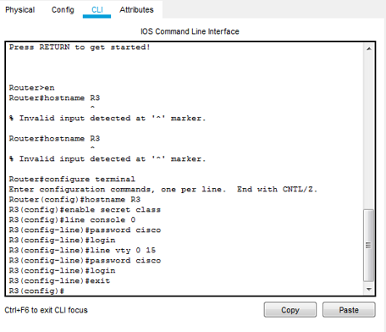

9.2

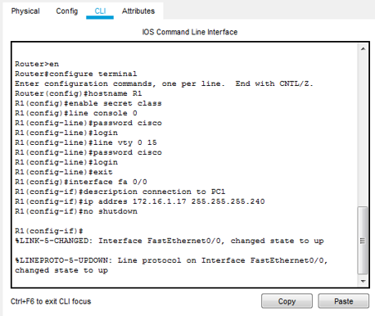

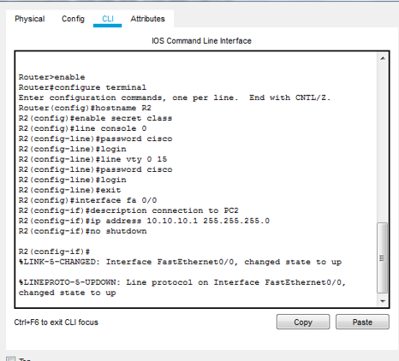

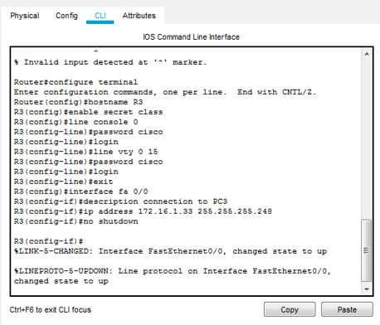

9.3

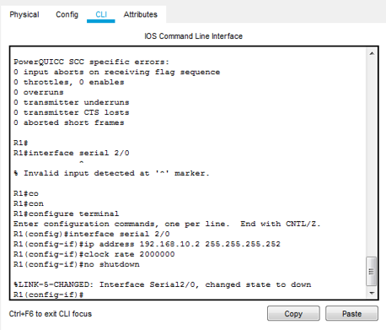

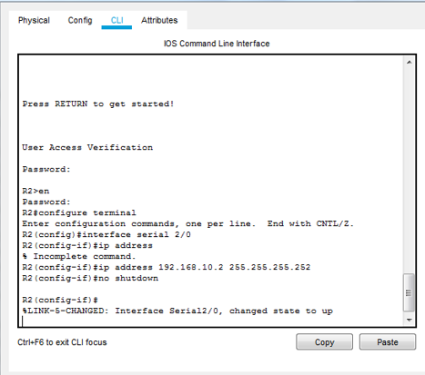

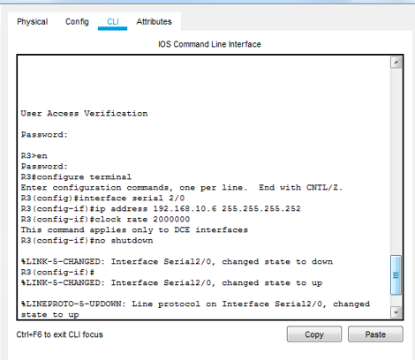

9.4

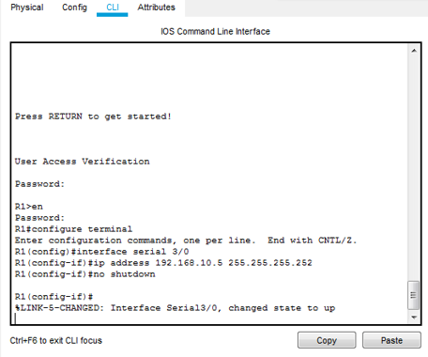

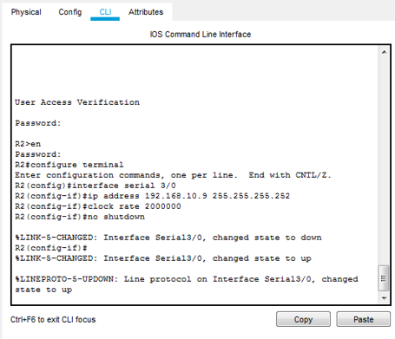

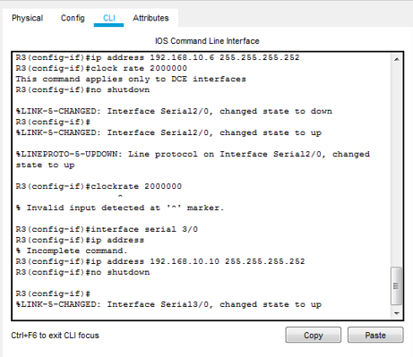

9.5

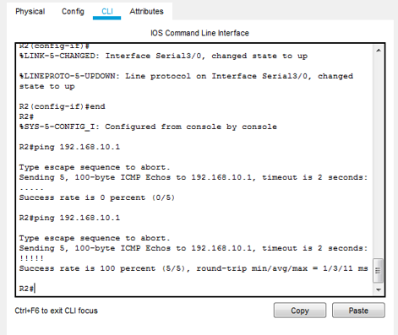

10

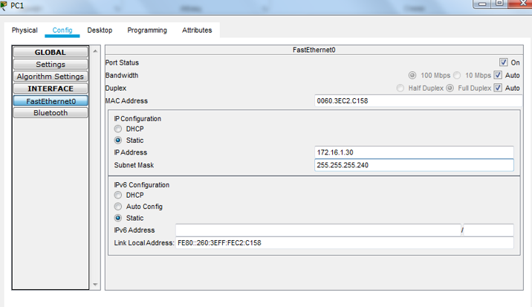

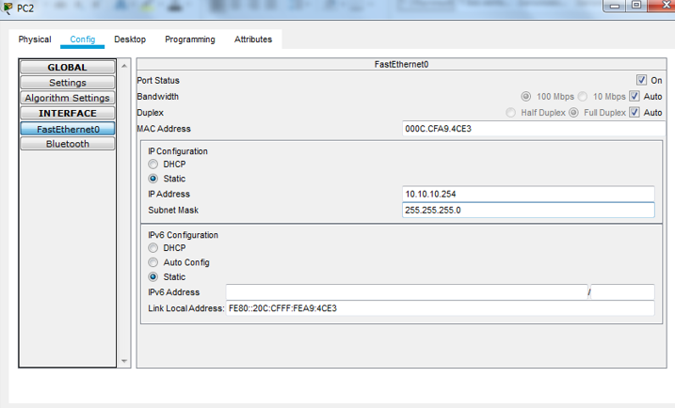

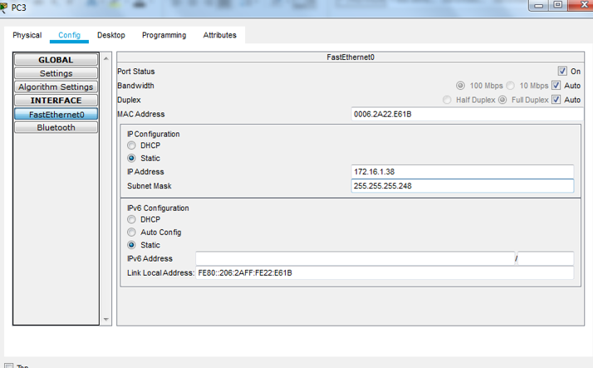

Pc1 ping pc2

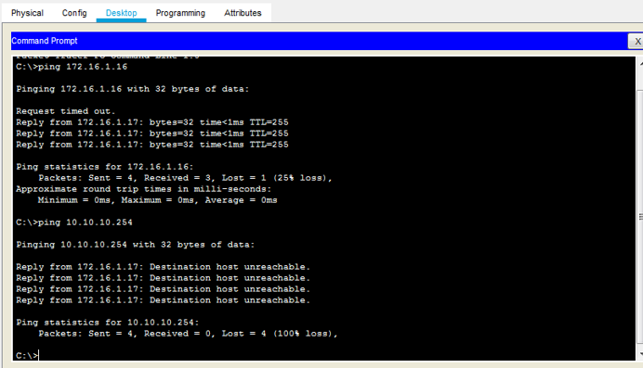

Pc1 ping pc3

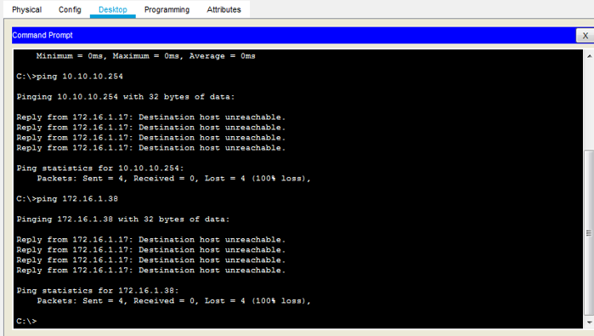

Pc1 ping router1

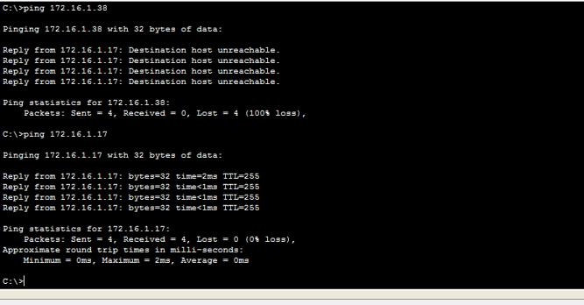

С компьютеров можно достичь только внешнего и внутреннего интерфейса маршрутизатора этого компьютера.

11.1

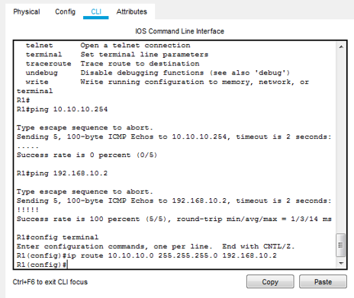

11.2

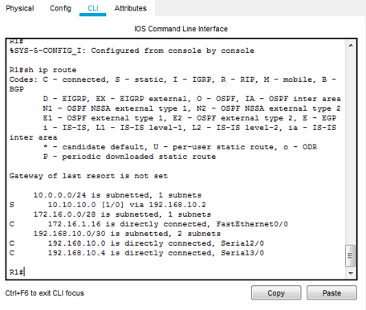

11.3

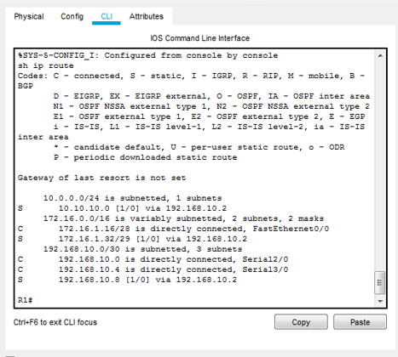

11.4

Результат не изменился, так как необходимо добавить обратные маршруты

11.5

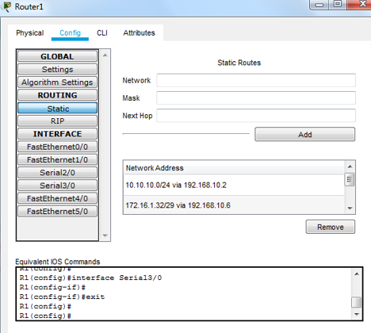

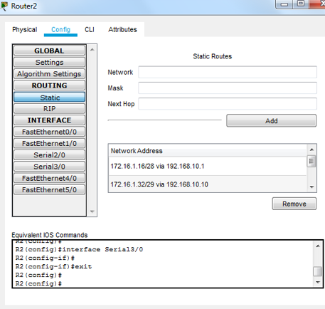

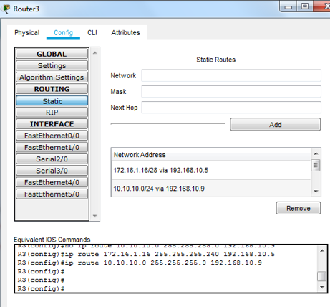

11.6

Pc1 ping pc2 pc3

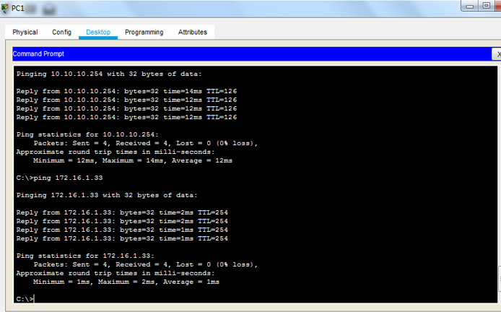

12

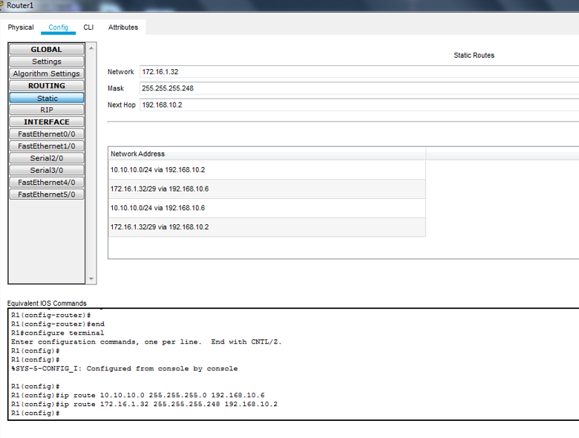

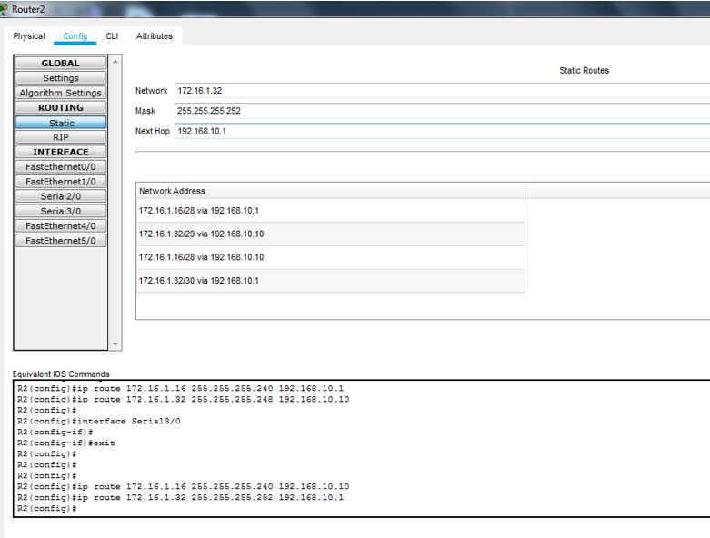

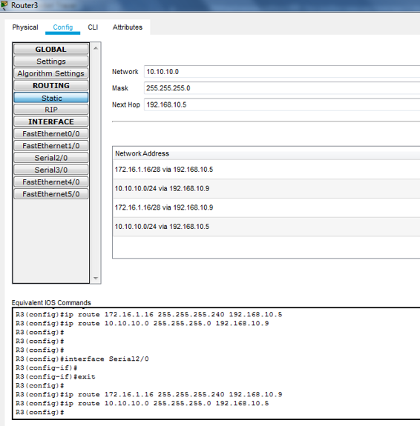

13.1

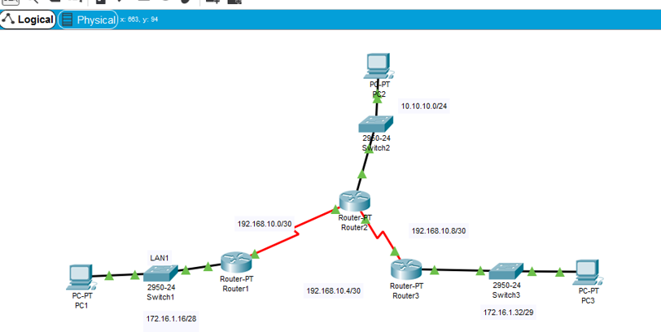

13.2

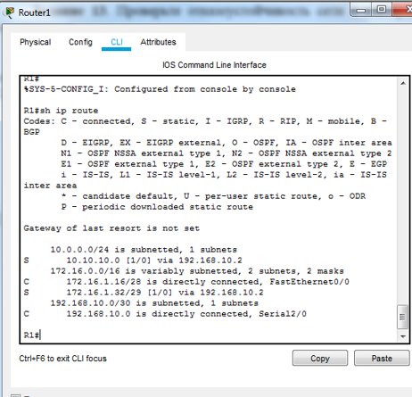

13.3

Pc1 ping pc3 pc2

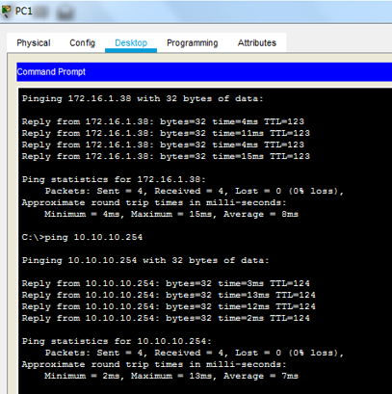

14

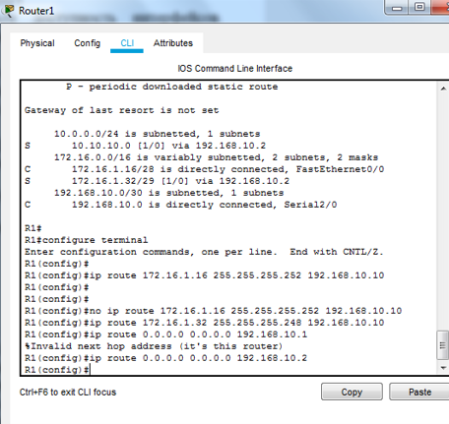

14.1

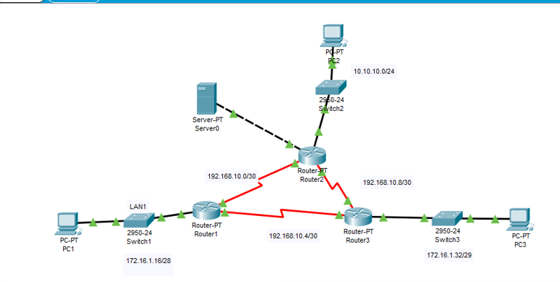

14.2

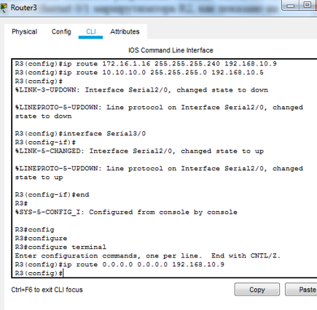

14.3

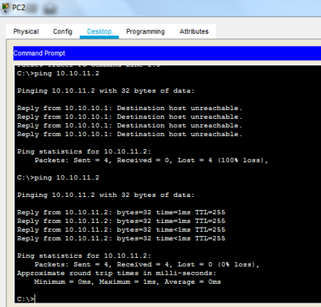

16-19 уже сделаны

20.1

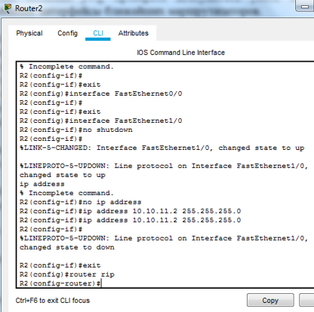

20.2

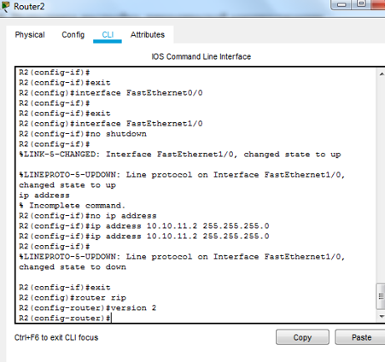

20.3

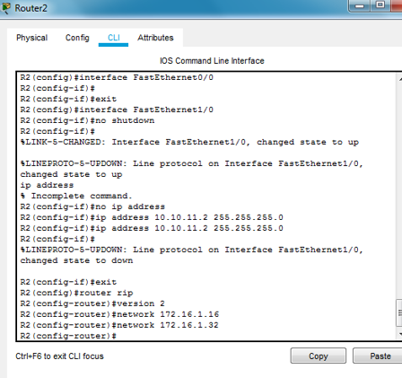

20.4

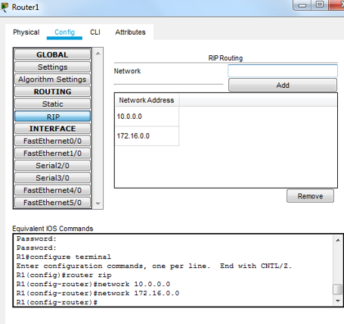

20.5

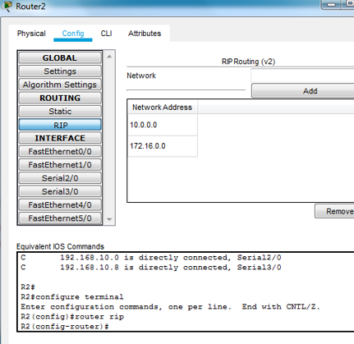

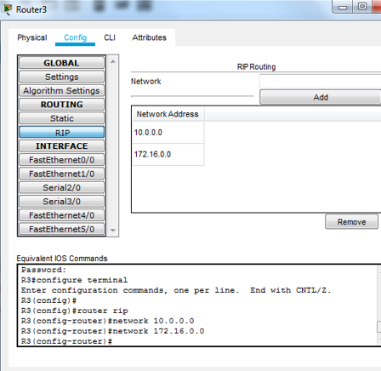

20.6

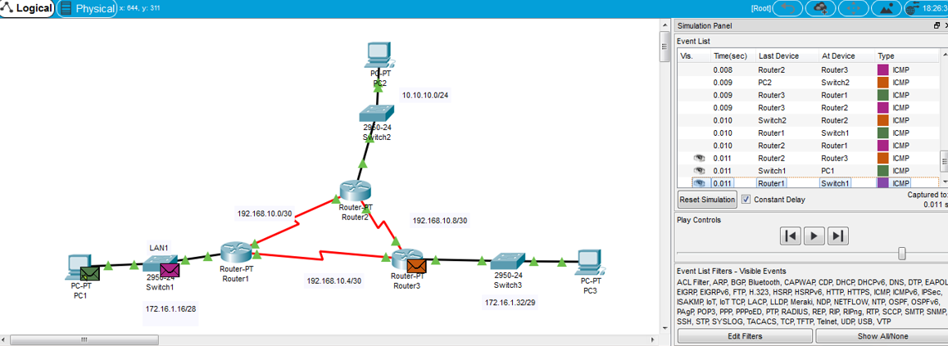

20.7

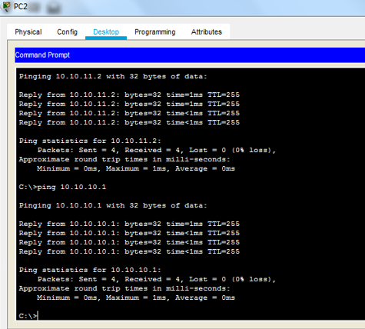

21.1

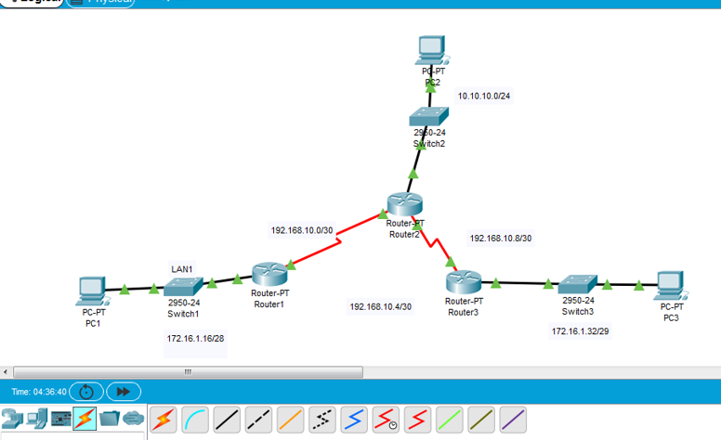

21.2

Pc1 ping pc2 pc3

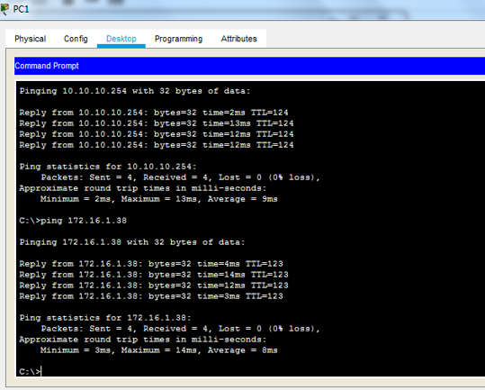

Удаление одной любой линии связи не приводит к потере пакетов, потому что происходит автоматическая перестройка маршрутов